管理体系审核记录表
过程与活动、  抽样计划 | 涉及  条款 | 受审核部门：管理层 主管领导:储周龙 陪同人员：华江生 | 判定
 |  | 审核员：李林 审核方式：微信、电话 审核时间：2022年08月11日
 |  | 审核条款：
理解组织及其环境  #有影响的内、外部因素主要有哪些？  .对这些内、外部因素的相关信息进行监视和评审的情况如何？ | 4.1 | 公司制定有《内、外部环境风险和机遇分析表》，确定对公司有利的内外部环境因素有：公司全体员工务、产品质量意识比较强，产品、服务质量在同行业中比较领先。  对公司不利的内、外部因素有：市场竞争非常激烈，利润不断降低、员工成本增加。  公司通过业内展会、同行交流、座谈会、工作例会、QQ、微信等进行内外部沟通，并定期进行评审。  查见《内、外部环境风险和机遇分析表》  内部环境，人力因素，目前情况：人力资源充足，不利情况：部分岗位技能弱，整改决策：加强岗位培训；  抽查关于内、外部环境评审记录，记录内容详实。 | 符合
理解相关方的需求和期望  #与组织质量管理体系有关的相关方有哪些？  .相关方有哪些要求？  .对相关方及其要求的监视和  评审如何？ | 4.2 | 公司确定的相关方有员工、股东、银行、主管部门、供应商、客户等。  理解员工诉求的形式为谈心、会议等；理解银行等相关方的形式主要为电话沟通、上门拜访等；  员工关注的主要问题有工资、待遇、晋升机制、福利等，供应商关注的主要问题是回款时间等。  对相关方的要求的监视和评审的方法多样，通过QQ和微信等现代通讯手段是常用的便捷而又高效主要方法。  查见《相关方要求识别和控制》  相关方：员工、股东、银行、主管部门、供应商、客户等  其中顾客的需求和期望：产品质量符合顾客要求、及时交货、价格合理、服务及时等；通过ISO9001:2015对企业的影响：影响公司的业务；  监测指标：：交付合格率、交付履约、顾客满意度等； | 符合
确定QMS范围  #质量管理体系的边界和范围。是否形成文件？是否考虑了各种内外部因素、相关方要求及其产品或服务？质量标准是否存在不适用于该范围的情况？若有,是否说明理由？若有理由,是否合理？ | 4.3 | 公司确定的质量管理体系的范围为：资质范围内钢筋混凝土、钢结构手动的防护设备的生产和阀门的销售。  经识别，组织依据ISO9001：2015版标准的要求建立、实施、维护质量管理体系，符合标准要求。  ---不适用条款：8.3。  现场确认，因公司产品按客户要求进行生产销售，因此ISO9001:2015标准条款8.3设计和开发条款不适用。对以上条款的不适用并不影响公司提供满足顾客和适用法律法规要求的产品的能力或责任的要求。  注册地址：四川省德阳市区龙泉山南路三段37号。  生产/经营地址：四川省德阳市区龙泉山南路三段37号。 | 符合
QMS及其过程  #是否按照标准的要求，建立、实施、保持和持续改进质量管理体系？所需的过程包括哪些？是否形成必要的文件化信息以支持过程运行？是否必要的文件化信息作为运行证据？ | 4.4 | 公司按照ISO9001:2015标准的要求，建立、实施、保持和持续改进质量管理体系，策划质量手册、程序文件、作业文件，包括所需过程及其相互作用，制定有风险管理控制办法，确定产生非预期的输出或过程失效对产品和顾客满意带来的风险，以及应对措施。  组织制定有管理评审控制程序，定期进行体系评审，必要时变更过程，以确保过程持续产生公司期望的结果。  经现场确认，---公司外包过程：货物运输。  经现场确认，特殊过程：焊接过程、销售过程。 | 符合
领导作用和承诺/5.1.1总则  #最高管理者通过哪些活动证实其对质量管理体系的领导作用和承诺？ | 5.1 | 总经理：储周龙 组织代表：华江生  公司总经理承诺建立、实施、保持和改进QMS，并对QMS的有效性负责。并组织落实其管理职责内的各项工作。  最高管理者组织公司相关人员并制定了质量方针和质量目标，并与组织环境相一致，与组织的战略方向一致。  根据总经理的谈话沟通，组织的质量管理体系要求已渐渐融入组织的业务过程中。  组织已使用过程方法和基于风险的思维进行体系的运行。  最高管理者针对体系的运行，提供了所需的资源。  向全公司强调遵守法律法规、质量管理、符合质量管理体系的要求及达到顾客满意的重要性。  形成制度化，把质量目标进行层层分解落实到各部门，规定了定期检查落实的情况。  不断强调负责人制度，并制定了各部门负责人的职责、权限，并在全公司宣贯。  基本符合要求。 | 符合
以顾客为关注焦点  #最高管理者通过哪些活动证实其以顾客为关注焦点的领导作用和承诺？ | 5.1.2 | 公司从采购、产品生产、售后服务各个环节注重培养员工顾客满意的意识，领导对顾客满意比较关注，认识到没有顾客就没有公司的市场。  公司在各个方面努力提高顾客满意率。注重服务和企业形象。努力寻求顾客满意。 | 符合
方针（含制定/沟通） | 5.2 | 公司的质量方针是：“优质、高效、诚信、创新 诚信为本 客户至上 服务第一。”  公司建立的质量方针基本满足标准各项承诺的要求，能为质量目标的制定提供框架，基本符合要求。  主要通过日常工作会议、口头交流等将质量方针的要求向全员传达和灌输，确保员工增强顾客满意和守法意识。 | 符合
岗位/职责/权限  #组织内的岗位设置如何？  职责和权限如何得到分派、沟通和理解？ | 5.3 | 公司在建立管理体系之初，对各部门的职责权限进行了划分，在质量手册中确定了公司组织机构图，策划：管理层、行政部、生产部、销售部、采购部，对应每个部门有职能分配表，在5.3职责和权限中对各部门职责权限进行了规定，质量体系负责人由：储周龙负责，各部门基本清楚其职责，文件描述职责与实际基本符合。  公司策划有《风险分析及其对策报告》，考虑到4.1所描述的因素和4.2所提及的要求，确定需要应对的风险和机遇包括：技术管理风险、采购风险控制、产品质量风险控制、研发能力风险控制及短交期风险控制以及其他风险控制。  组织发生变更时能保持体系的正常运行和完整性。 | 符合
应对风险和机遇的措施  （含6.1.1和6.1.2）  #确定的需应对的风险和机遇有哪些？  .策划应对风险和机遇的措施有哪些？  .如何整合并实施这些措施？  .如何评价这些措施的有效性？  .措施是否与风险和机遇的影响程度相适应？ | 6.1 | 公司策划并批准实施《风险和机遇分析表》，内容包括风险及机遇的识别、风险及机遇的评估、风险及机遇应对措施、执行情况、涉及的场所及部门等；  查见《风险和机遇评估分析表》：  - 类型：外部因素；  类别：法律、法规内容的变化：风险：公司去年获得了质量管理体系认证，在市场竞争中牌比较有利的位置，符合国家关于深化体系建立质量管理体系的要求。  机遇：公司产品机构调整，给公司带来潜在的客户  应对机遇及措施：销售部加大市场开拓，主要职能部门按照要求加强相关产品销售区域所在地法政策的收集评价。  针对外部因素，还分析了市场、供应商要求、法律法规的变化等。  - 类型：内部因素；  类别：售后服务：风险：公司产品售后服务处理不好，顾客埋怨投诉较多，会严重影响公司产品的销售，会给公司发展带来较大的风险；  机遇：售后服务处理得当，会给公司带来额外的发展机遇。  应对机遇及措施：销售部和质量管理部要严格按照售后服务管理规定，做好客户服务工作，提高客户满意度。  针对内部部因素，还分析了财务状况、人力资源、基础设施等。  应对风险和机遇的措施与其对于产品和服务符合性的潜在影响相适应。 | 符合
质量目标及其实现的策划（含6.2.1/6.2.2） | 6.2 | 公司的质量目标为： 统计时间：2022年1-7月  产品交付合格率100%； 完成率：100%  合同按时交付率100%； 完成率：100%  顾客满意度＞90分； 满意度：96分  公司的上述质量目标与公司的质量方针保持了一致，包括了满足产品要求所需要的内容，可以测量。  经核查，公司已将质量目标分解到各职能部门，制订了各部门的质量目标，基本能结合各部门工作实际，符合要求。提供有公司及各部门质量目标分析统计报告，实施情况具体见各部门审核记录。  公司建立的文件化的质量管理体系基本保持未变，保持了质量管理体系的完整性、一致性，持续满足了质量管理体系的要求。 | 符合
变更的策划 | 6.3 | 查，公司的质量管理体系要求：当公司质量管理体系变更时，应考虑：  1.变更的目的及潜在后果；  2.体系的完整性；  3.资源的可获得性；  4.责权的分配和再分配等因素。  经查：公司管理体系变更情况为：总经理及管代由潘启明变更为李根发。重新发放了任命书，并在体系文件上作出了修改。 | 符合
总则 | 9.1.1 | 对整个质量管理体系过程进行的监视和测量，主要通过内审、管理评审对产品的生产过程进行监视，通过质量目标的定期考核对目标完成情况进行监测。查质量手册，规定了产品实现全过程的监视和测量方法、形式：合同评审准备活动、采购验收、生产过程等监视和测量。通过日常与顾客沟通，反馈问题等来实现对整体情况的掌控，对日常发现的问进行改进等。 | 符合
管理评审  9.3.1总则  9.3.2管评输入  9.3.3管评输出 | 9.3 | 查，公司的质量体系策划了管理评审的管理要求。  查，管理评审记录：  本次评审时间：2022年3月18日 （上次管理评审时间为2021年03月21日，符合策划要求）  主持人： 总经理  提供管理评审会议签到表。  管理评审的输入资料主要是各部门提供的工作总结，内容比较笼统，已与负责人口头提出。  查，管理评审输入资料：各部门工作报告，主要内容涵盖了公司质量方针、目标适宜性，质量目标完成情况报告，公司质量管理体系运行实施情况，取得的成绩，资源状况，服务质量状况，过程控制情况，采取纠正和预防措施情况，顾客满意情况，公司全员质量意识、法规意识和顾客满意意识、组织机构和资源配置情况、体现改进建议、内审结果、与QMS相关的内、外部因素变化、有关QMS绩效和有效性的信息、资源的充分性、应对风险和机遇采取措施有效性、改进的机会，上次管评的改进跟踪情况等。  输入内容基本满足输入要求。  查管理评审输出：  提供有《管理评审报告》：  公司的质量方针、质量目标和质量管理体系基本是适宜、充分、有效的，能以防止不合格来满足顾客要求，符合相关法律法规的要求和规定，能够贯彻我公司的质量方针，实现我公司的质量目标，已建立了自我发现问题和持续改进质量管理体系有效性的机制。  本公司按照ISO9001：2015标准要求，公司采用统计技术对开发技术过程进行分析，过程质量处于受控之中。  提出改进需求：  提高生产工安全生产意识。  提高全体员工工作能力，生产部于2021年4月22日进行了相关培训。  上次管理评审提出的改进措施为“提高全体员工工作能力”通过本次验证，已经实施改机培训措施，验证有效。  管理评审结论：本公司的质量管理体系，基本上是适宜的、充分的和有效的。 | 符合
总则 | 10.1 | 公司制定系列程序文件《管理评审程序》、《纠正和预防措施控制程序》、《不合格控制程序》及《内部审核控制程序》对持续改进的过程予以规定，以实现质量管理体系及产品符合性的持续改进。持续改进的过程包含持续改进的提出、立项、不合格的原因的分析、纠正措施的确定、跟踪和评价及负责部门和人员职责等。  公司通过质量方针、目标的达成分析、内部质量审核结果、数据资料统计分析、纠正和预防措施和管理评审等方式，以推动质量管理体系的持续改进。 | 符合
持续改进 | 10.3 | 公司主要按策划的质量手册、程序文件等实施运行，主要采用内审、管理评审、数据分析、纠正和预防措施、质量方针和目标等来实现对质量管理体系的改进，另外主要通过日常工作中发现的问题及时予以调整解决来实现 | 符合
范围的确认、资质的确认、法律法规执行情况、政府主管部门质量监督抽查情况及顾客投诉情况、上一次不符合问题验证、证书使用情况确认。 |  | 经确认，公司质量管理体系覆盖范围：  资质范围内钢筋混凝土、钢结构手动的防护设备的生产和阀门的销售。  提供营业执照（三证合一），人民防空工程防护设备定点生产和安装企业资质。检查有效，经营范围包含认证范围。公司严格执行国家及行业标准和法律、法规要求。  体系运行至今，公司没有顾客的重大产品质量投诉，通过顾客满意度调查，顾客对公司提供的产品普遍反映较好。体系运行以来，顾客对质量反应良好，没有重大质量问题和投诉。查见认证证书、标志的使用无违规使用情况。  2022年来职能部门未对该公司产品进行监督抽查情况.  上次审核不符合项1项，经本次对该条款的审核验证，未出现类似的不符合情况。
说明：不符合标注N
管理体系审核记录表
过程与活动、  抽样计划 | 涉及  条款 | 受审核部门：行政部 主管领导：罗汉东 陪同人员： 华江生 | 判定
 |  | 审核员：李林 审核方式：微信、电话 审核时间：2022年08月11日
 |  | 审核条款：
岗位/职责 /权限  #组织内的岗位设置如何？  职责和权限如何得到分派、沟通和理解？ | 5.3 | 查组织编制了《岗位职责》等  体系文件中已经明确了行政部的岗位职责，具体为：  （1）负责文件、记录的管理；  （2）与产品有关的法律、法规的识别、收集、分发；  （3）负责管理评审的组织工作；  （4）负责人员的招聘、培训、考核和任用  。。。。。。  部门职责清楚，描述符合部门实际情况。 | 符合
质量目标及其实现的策划  （含6.2.1/6.2.2） | 6.2 | 行政部负责人：华江生  查《部门质量目标测量报告》  测量时间：2022年01月—7月  培训计划实施率：98% 实测：100%  文件发放及时率98% 实测：100%  培训及时率：96% 实测：100%  查2022年培训计划，抽查各月份对应的培训记录，均按照培训计划执行实施。  质量目标覆盖相关职能、层次和过程，质量目标与质量方针保持一致  基本符合要求。 | 符合
分析和评价 | 9.1.3 | 1.质量手册及相关文件中对收集产品、过程、体系数据的范围、类型、统计方法进行了规定。  2.查顾客满意度调查表：公司2022年2月以问卷形式对顾客进行了满意度调查，共计发放3份，回收3份。对公司的服务、质量、交付、价格等项进行打分。查《顾客满意程度调查表》对满意度进行了统计；通过统计顾客满意度为96。  3.查质量目标统计等记录，公司2022年1月至2022年7月数据统计的结果均满足目标要求.  4.查《管理评审资料》对过程和产品的特性及趋势、供方、顾客满意、产品的符合性进行了分析，均较满意。  根据组织提供的相关文件资料，数据分析深度不够，缺乏实质性的支持性数据文件，现场已经口头提出。 | 符合
内部审核  (含9.2.1和9.2.2) | 9.2 | 编制有《内部审核管理制度》，制度中规定公司确定质量管理体系覆盖的每年（12个月）至少接受一次涉及所有条款活动的内部审核。  提供有年度内部审核计划包括审核目的、范围、依据、频次、审核方式、审核日程安排。  本次审核时间：2022年3月2日-3日 （上次内审时间为：2021年3月4-5日，符合策划要求）  范围：公司质量体系覆盖的各部门、所有过程。  审核审核组组长：罗园 组员：华江生  查公司内审员经培训、内审员授权书，内审员基本能满足内审的能力要求；  查《管理层审核检查表》，《行政审核检查表》、《销售部审核检查表》，《生产部审核检查表》、《采购部审核检查表》等审核过程及条款基本齐全，未出现审核本部门情况。  对应有按审核计划实施审核的现场审核检查表，有审核条款、审核项目及审核记录，有基本内容，但记录较为简单。  查，《内部审核报告》，审核结论：公司质量管理体系基本符合ISQ9001：2015质量管理体系要求，且运行有效。  此次共开据《内审不符合项报告》1份涉及行政部不符合标准7.2条款。不符合事实描述为“未见2月份培训记录”，查不符合报告，对不符合项进行了分析，并制定了纠正措施，进行了验证，不符合纠正措施已经关闭。  提供有《内部审核报告》查，审核结论：公司质量管理体系的建立符合标准要求、实施有效。  通过内部审核，公司质量管理体系的建立实施是有效的，符合标准要求。  公司内审基本符合要求。 | 符合

管理体系审核记录表
说明：不符合标注N | 涉及  条款 | 受审核部门：销售部 主管领导：储文进 陪同人员：华江生 | 判定
 |  | 审核员：李林 审核方式：微信、电话 审核时间：2022年08月11日
 |  | 审核条款：
岗位/职责 /权限  #组织内的岗位设置如何？  职责和权限如何得到分派、沟通和理解？ | 5.3 | 查《岗位职责及权限》，已经明确了销售部的岗位职责，具体为：  主要职责如下：  1) 负责产品的交付，合同的签订及评审；  2) 负责市场调研工作和收集有关信息传达到本公司内各部门；  3) 负责组织公司各职能部门对合同进行评审;  ......  部门负责人熟悉本部门职责。 | 符合
质量目标及其实现的策划  （含6.2.1/6.2.2） | 6.2 | 销售部负责人：储文进  查《部门质量目标测量报告》  测量时间：2022年1月-7月  顾客满意度平均得分＞90分 实测：96  合同按时交付率100% 实测：100%  产品交付合格率100% 实测：100%  符合要求。目标量化情况良好。 | 符合
运行策划和控制 | 8.1 | 公司主要销售产品：资质范围内钢筋混凝土防护设备、钢结构手动防护设备和阀门的销售  公司产品执行标准：国家、行业标准，客户技术要求及合同。  市场部负责产品实现和服务提供的策划，策划输出的具体结果包括以下内容：  a）确定产品和服务的要求；--《合同》、《招投标文件》  b）建立过程准则以及产品和服务的接收准则；---销售作业指导书、《合同》、《招投标文件》  c）确定符合产品和服务要求的资源；---《销售作业指导书》、《销售规范》  d）按照准则实施过程控制；---《销售人员绩效评价》  e）保持、保留必要的文件和记录。---文件和质量记录等。  ---策划输出经过评审及跟进、必要的更改控制及批准等以适合组织的运行需要。  ----外包过程：无；  ----需确认/特殊过程的识别：销售过程  -----经确认：暂无策划的更改。 | 符合
顾客沟通 | 8.2.1 | 组织按质量手册制定并实施顾客沟通的要求，销售部采用上门拜访、报告、电话、网络等方式与顾客进行沟通。了解客户要求的产品的相关信息；问询、合同或订单的处理，包括对其修改；顾客反馈，包括顾客抱怨；当有重大异常时，制定有关的应急措施及客户特定的要求； | 符合
与产品和服务有关要求的确定  #产品和服务的要求规定是否含:  1）适用的法律法规要求；  2）组织认为的必要要求。  对于提供的产品/服务，组织声称的要  求有哪些？是否满足？ | 8.2.2 | 组织编制的质量手册规定，对市场进行调研，定向顾客提供的产品和服务的要求，确定与服务有关的要求：  顾客有合作意向时，介绍公司产品，了解顾客对产品的要求，并结合标准要求进行确定，且明示在合同或订单上，确定顾客对产品的具体要求。  抽产品供货合同：  顾客：四川曜凯房地产开发经营有限责任公司  工程名称：云境.悦府建设工程项目 签订日期：2021.12．15  销售产品：固定门，密闭门，封堵、阀门等，见合同清单  合同明确了产品名称、规格、产品价格、质量要求、验收交付、违约、售后服务等。  顾客：四川明瑞建设工程有限公司  工程名称：西南国际旅游集散中心一期建设项目  销售产品：活门槛防护密闭门、钢结构活门防护密闭、防爆波活门、调节阀等  合同明确了产品名称、规格、产品价格、质量要求、验收交付、违约、售后服务等。  签订时间：2022.4.27  合同明确了产品名称、规格、产品价格、质量要求、验收交付、违约、售后服务等。  基本符合标准要求。 | 符合
与产品和服务有关要求的评审  #在承诺向顾客提供产品和服务之前，是否对各项要求进行评审？  评审的要求是否包括：  a）顾客规定的要求，包括对交付及交付后活动的要求；  b）顾客虽没明示，但规定的用途或已知的预期用途所必需的要求；c）组织规定的要求；d）适用于产品和服务的法规要求；e）与先前表述有差异的合同要求。若与先前合同或订单的要求存在差异，有关事项是否已得到解决？若顾客没有提供形成文件的要求，在接受顾客要求前是否对顾客要求进行确认？ | 8.2.3 | 为了明确与产品有关的要求，确保公司有能力满足顾客要求；组织编制了《质量手册》规定：在公司向顾客做出提供产品的承诺之前对产品有关要求进行了评审。抽查:《供货合同评审记录表》  ◆2022年04月27日签订的《合同》  顾客： 西南国际旅游集散中心一期建设项目  销售产品：固定门，密闭门，封堵、阀门等  评审内容：顾客对产品明示与潜在的要求；公司能力是否满足客户要求；合同的签订是否符合国家的法律法规；公司现有设备是否满足客户要求等。  评审人：华江生、罗园、罗汉东、储周龙  评审结论：同意签订该合同。  批准：储周龙 2022年04月25日(合同签订前）  。。。。。。  查见其他合同均按要求在签订前进行了评审。  合同评审基本满足要求 | 符合
产品和服务要求的更改策划，若产品和服务要求发生更改，相关的文件是否得到修改？相关人员是否知道已更改的要求？ | 8.2.4 | 负责人讲：2022年1月至今，没有发生合同更改的情况，如果需要更改，需对更改内容重新评审。并将变化的要求及时通知有关人员。 | 符合
生产和服务提供的控制 | 8.5.1（阀门的销售） | 公司制定了《生产和服务提供控制程序》  明确了受控条件包括：  a）规定产品/服务/活动的特征以及拟获得结果的文件；  b）可获得和使用适宜的监视和测量资源；  c）适当阶段实施监视和测量活动；  d）为过程的运行提供适宜的基础设施和环境；  e）配备具备能力的人员，包括所要求的资格；  f）对特殊过程的确认和定期再确认；  g）采取措施防止人为错误；  h）实施放行、交付和交付后活动。  1、公司编制了《销售服务提供规范》、《与顾客有关过程控制程序》、《销售人员考核制度》等对公司的产品销售过程进行了控制。  组织销售产品范围：资质范围内钢筋混凝土防护设备、钢结构手动防护设备和阀门的销售。其中钢筋混凝土防护设备、钢结构手动防护设备见生产部8.5.1。  2、产品销售服务流程：  流程：商务洽谈----签订合同-----采购产品----产品交付----售后服务；  3、技术要求合同：销售合同  制定了年度销售任务。  - 验收规范：招标文件、合同技术要求  2)作业指导书：《销售服务提供规范》、《与顾客有关过程控制程序》《销售人员考核制度》等。  3)使用适宜的设备：电脑、打印件、传真机、网络等。设备维护保养：均进行了维护和保养。  4)监视和测量设备  公司只对名称、规格型号、外观、质量证明等进行验证；质量技术特性由供方提供，故公司对阀门的销售无监视和测量设备；  5)实施监视和测量：  抽：2022年第2季度考核表 销售人员罗园进行了考核；考核指标有：计划与执行、支持与配合、工作效率、遵守制度、主动性、服务细致、以客户为中心、学习创新等  考核：合格  查看，销售跟踪情况：  签订合同时间 客户 跟踪结果  2022年04月27日 四川明瑞建设工程有限公司 正在进行中  抽《顾客满意度调查表》  客户：四川明瑞建设工程有限公司  对质量、价格、交期、服务等进行了考评，总分：96分，比较满意。  负责人讲：产品交付由供应商将产品发货到公司，公司检验合格后进行交付，顾客在接收时进行验收，随产品附发货通知单，客户验收合格后在该单据上签字确认  产品交付过程中未发生过大的质量问题，产品质量稳定，暂时没有接到顾客重大的质量投诉；  公司特殊过程确定为：销售过程。制定了《生产和服务提供控制程序》，对特殊过程的管理从：人员能力、设备配备、文件管理等进行了规定。通过产品检验和配备有能力的员工实施销售服务，对特殊过程的质量予以控制，提供该特殊过程进行确认记录。  销售过程基本受控。 | 符合
顾客满意 | 9.1.2 | 公司主要通过日常口头交流、电话回访、登门拜访、定期发放《顾客满意度调查表》等形式来收集了解顾客是否满意的信息。提供有《顾客满意度调查表》2022年2月，调查表共3份 ：  --调查内容包括：价格、质量、服务、交付等。  --统计分析结果：96  --暂无明显需实施纠正措施的改进事项。  见《客户满意度分析报告》，顾客对质量、服务、价格均较为满意，满意度稍差出现在交付及时性上。负责人讲公司针对满意度进行了分析，力求努力改善，提高顾客满意度。  近一年无顾客流失的情况。 | 符合
说明：不符合标注N

管理体系审核记录表
说明：不符合标注N | 涉及  条款 | 受审核部门：采购部 主管领导：华江生 陪同人员：罗汉东 | 判定
 |  | 审核员：李林 审核方式：微信、电话 审核时间：2021.7.23
 |  | 审核条款：
组织的角色、职责和权限 | Q5.3 | 查组织编制了《岗位任职资格及要求》等  体系文件中已经明确了采购部的岗位职责，具体为：  - 负责对供方进行评价和选择;  - 负责建立原、辅材料的采购。  - 负责对原、辅材料的采购产品的验证  。。。。。。  部门职责清楚，描述符合部门实际情况。 | 符合
目标及其实现的策划 | Q6.2 | 采购部负责人：罗汉东  查《部门质量目标测量报告》  测量时间：2022年1月-7月  采购产品合格率：≥99% 实测：99%  供方及时评价率98% 实测：98%  查2022年合格供方评价表，均按照文件要求进行了供方的合格评价。  质量目标覆盖相关职能、层次和过程，质量目标与质量方针保持一致  基本符合要求。 | 符合
外部提供的 控制/总则 | 8.4.1 | 公司策划了《外部提供产品、服务和过程控制程序》，明确采购物料、设备等，并明确外部提供的过程、产品和服务构成组织自身的产品和服务的一部分。  ---公司基于外部供方提供所要求的过程、产品或服务的能力，确定外部供方的评价、选择、绩效监视以及再评价的准则，并加以实施。详见《外部提供产品、服务和过程控制程序》  负责人讲，公司的外部供方主要为原材料的供应商。  见《合格供方名录》，均进行了合格供应商评价确认，抽供方评价表》  2022年1月供方确认：  1、新乡市法兰机械有限公司（供应：法兰等）；  2、成都鑫贺物资有限公司（预拌商品混凝土等）  3、成都鑫红林物资有限公司（普板等）  4、广州盛玖机械有限公司（供应：阀门）  5、清河县展通金属制品有限公司（供应：止水环等）  ......  公司组织各部门对供方的资质、产品质量、诚信度、送货及时度、服务等进行了评价，有各部门评价人签字。 审批人：储周龙  上次不符合情况在本次审核中经验证未再出现类似情况。 | 符合
控制类型和程度 | 8.4.2 | 查，公司对主要的原材料供应商采用的管理方法为：第一次对供方进行全面评价，包括：供方资质、供方的质量管理体系、供方人员能力、设备能力、试用产品等。对于已经正常供货的供方管理，对每批产品进行检验，通过定期反馈供方产品质量，及对质量问题要求供方进行纠正解决等来进行供方质量控制。查供方控制情况：  提供成都鑫贺物资有限公司（供应：预拌商品混凝土）评价报告，包括：供方资质、供方的质量管理体系、供方人员能力、设备能力、试用产品等。时间：2022.1  查，供方产品质量统计反馈情况：公司策划了采购产品的管理要求，质量反馈要求；  查 公司采购不合格情况  负责人讲2022年1月以来，未出现采购产品有质量不符合的情况。  公司编制了《外部提供产品、服务和过程控制程序》，要求采购的主要材料必须进行检验。  公司对产品名称、型号规格、外观、数量进行了验收。经询问公司采购产品主要根据需求，供方以送货单形式表达，公司根据送货单对相关产品的数量、包装、规格型号、外观、合格性证明文件等进行检验。抽查验证记录，查《进货清单》  1、 采购产品：预拌商品混凝土 水泥标号：PO42.5  检验内容：数量 、外观、检验报告  验证人：华江生 时间：2022.2.26  2、采购产品：型钢6mm  检验内容：数量 、规格、外观、质量证明报告  验证人：华江生 时间：2022.7.13  3、采购产品：圆钢 ø 40 20T  检验内容：重量 、外观、规格、检验报告  验证人：华江生 时间：2022.7.25  。。。。。  基本符合要求。现场查看其他采购物料均按要求进行验证入库  公司外部供方的管理基本符合要求。 | 符合
外部供方的信息 | 8.4.3 | 负责人讲与供方沟通的内容包括：所提供的过程、产品和服务等；经询问，组织通过签订采购合同进行确定采购信息。  查产品《采购合同》  1、供方：成都鑫红林物资有限公司  采购产品：角钢、圆钢、无缝管等  合同规定了：产品、数量、价格、交期、结算、运输、双方责任等。  签订日期：2022.1.13  2、供方：清河县展通金属制品有限公司  采购产品：止水环  合同规定了：产品、水泥标号、强度、价格、交期、结算、违约等。  签订时间：2022年8月7日  公司的采购合同明确了采购产品的具体要求，且均在合格供方处进行采购。  3、 供方：广州盛玖机械有限公司  采购产品：槽钢等  合同规定了：产品、数量、价格、交期、结算、运输、双方责任等。  签订日期：2022.6.10  公司的采购合同明确了采购产品的具体要求，且均在合格供方处进行采购。  查，公司与供方的沟通采用电话或网络沟通，沟通有效。  外部供方的信息管理有效。 | 符合

管理体系审核记录表
说明：不符合标注N | 涉及  条款 | 受审核部门：生产部 主管领导：罗园 陪同人员：华江生 | 判定
 |  | 审核员：李林 审核方式：微信、电话 审核时间：2022年08月11日
 |  | 审核条款：
组织的角色、职责和权限 | Q5.3 | 生产部负责人：熊高春  该部门的职责权限为：  1)负责生产现场设施设备的管理；  2)负责制定生产计划并按计划执行生产；  3)负责生产过程产品的标识、防护、搬运和包装；  4)负责编制相应工艺规程、产品检验接收规程及相关作业指导书，明确关键工序和特殊工序；  5)负责生产过程中的技术指导和不合格的控制。  6)负责采购产品的验证和本公司产品的检验工作；  7)负责对本公司监视和测量设备的管理工作；  8)负责监督纠正和预防措施的制定和执行情况；  9)负责处理调查质量事故，召开质量分析会；  。。。。。。  负责人对职责和权限比较了解。 | 符合
目标及其实现的策划 | Q6.2 | 查《部门质量目标分解表》该部门的质量目标为：  产品漏检率0,  产品交付合格率100%  产品一次交验合格率≥98%  查，2022年1月-7月《部门质量目标完成情况统计表》对部门目标进行考核，综合完成情况为：  产品漏检率0,  产品交付合格率100%  产品一次交验合格率98%  基本达到目标要求。  目标量化情况良好，质量目标缺乏指标实际完成的实证性资料。已跟负责人沟通。 | 符合
测量设备管理  （不符合验证） | 7.1.5 | 查测量设备管理，公司均按策划的要求配置了相应的检测设备，其中包含焊缝检测尺、塞尺、千分尺焊缝磁粉探伤仪、游标卡尺、拉力计、标准恒温恒湿养护箱等；提供有各种检具检定证书（见附件）。 | 符合
产品和服务放行； | 8.6 | 公司为验证产品和服务的要求是否得到满足对需实施监视和检验的阶段、过程、项目及记录等予以规定，查见公司检验规范规定了原材料、生产过程、成品出厂所有产品的检验方法、标准。对特殊放行或紧急放行情况予以界定，体系运行至今尚未发生特殊放行或紧急放行的情况。明确对各阶段产品和服务的放行均须实施必要的记录并保留。详见如检验证据抽样：  一、来料检验，依据原材料检验标准：  查《来料单》：  采购产品：方钢、角钢  1）时间：2022.5.13  检验项目：规格、数量、外观、质量证明文件等。  验收结论：合格 检验员：罗汉东  2）时间：2022.3.16 产品：钢板  检验项目：规格、数量、外观、质量证明文件等。  验收结论：合格 检验员：罗汉东  3）时间：2022.6.18 产品：槽钢；  检验项目：规格、数量、外观、质量证明文件等。  验收结论：合格 检验员：罗汉东  4）日期：2022.7.16  材料名称：预拌商品混凝土 数量：4方  检验项目 ：外观、数量、保质期等  结论：合格  检验员：罗汉东  。。。。。  二、过程检验：依据《生产制作工艺流程》和图纸。  1、抽《门框生产过程检验记录》  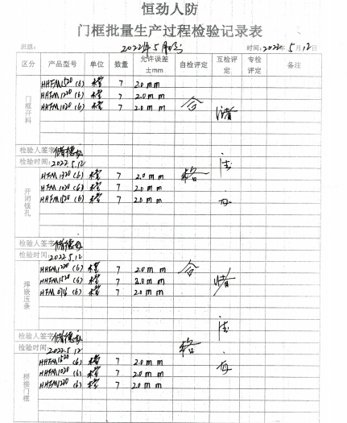  2、抽《门扇生产过程检验记录》：  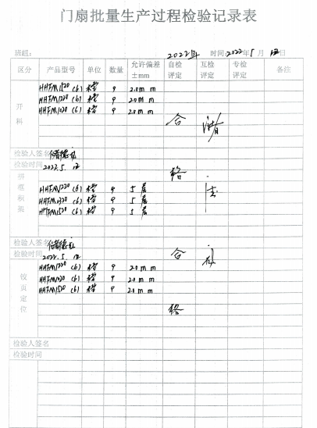  3、抽《门扇生产过程检验记录》：  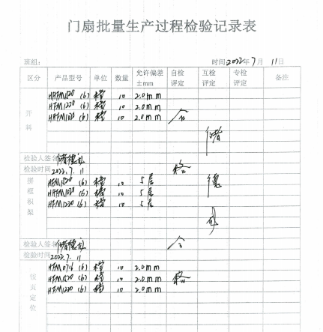  三、成品检验：公司门扇和门框分开检验，依据《生产工艺流程》和图纸。  1、抽见《钢筋混凝土门框成品检验记录》  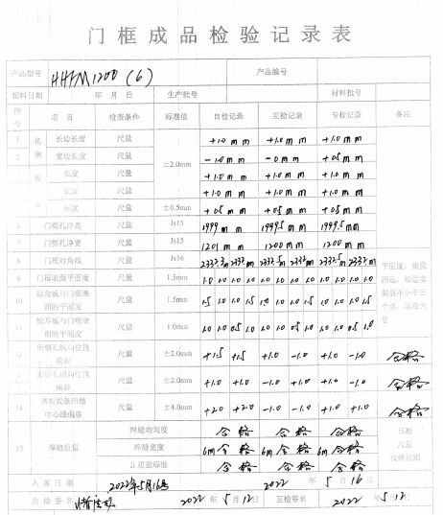  2、抽见《钢结构门扇成品检验记录》  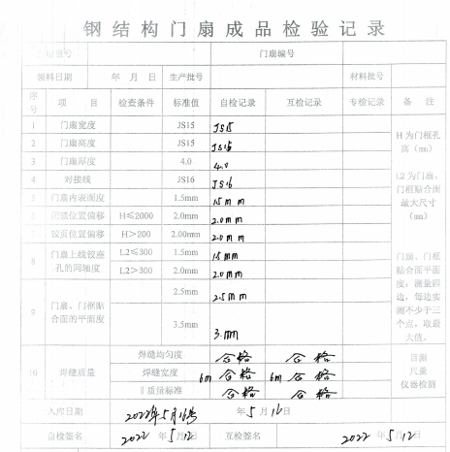  3、抽见《钢筋混凝土门扇成品检验记录》  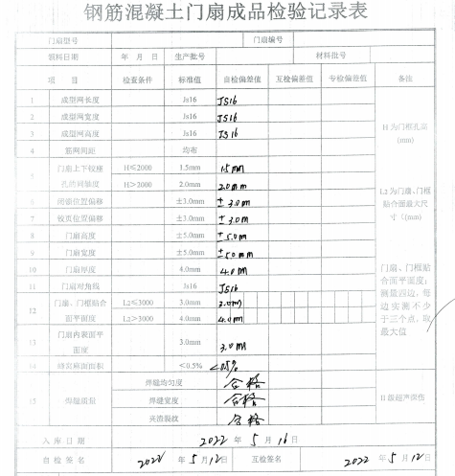  。。。。。。  经查，公司至今，没有原辅料、半成品、成品让步放行的情况，产品的放行均有授权的质检人员的签字。  查委外检测报告，负责人讲，公司的每一个项目在交付给顾客前均需在第三方对产品质量进行检测。抽查：由四川永固公共安全设备检测有限公司于2022年3月进行的出厂检测报告。报告编号：BG/YG-2021-084(02).（详见附件） | 符合
运行策划和控制 | 8.1 | 公司主要生产产品：资质范围内钢筋混凝土防护设备、钢结构手动防护设备的生产和阀门的销售  公司产品执行标准主要为：产品执行标准：RFJ01-2015 人民防空工程防护设备产品质量检验标准、中国人民解放军总参工程兵第四设计研究院产品图纸、RFJ01-2002《人民防空工程防护设备产品质量检验与施工验收标准》、RFJ04-2009《人民防空工程防护设备试验测试与质量检测标准》等和客户技术要求。  生产部负责产品实现和服务提供的策划，策划输出的具体结果包括以下内容：  a）确定产品和服务的要求；--产品标准、图纸  b）建立过程准则以及产品和服务的接收准则；---检验标准、作业指导书  c）确定符合产品和服务要求的资源；---工艺流程图  d）按照准则实施过程控制；---生产和服务过程监控  e）保持、保留必要的文件和记录。---文件和质量记录  ---策划输出经过评审及跟进、必要的更改控制及批准等以适合组织的运行需要。  ----需确认/特殊过程：焊接工序、销售过程  ----外包过程：货物运输  ----经确认：暂无策划的更改。 | 符合
设计和开发策划 | 8.3 | 公司生产产品为设计定型产品，根据标准图集选用图纸进行生产。按国家、行业相关标准、规范以及顾客要求进行生产，工艺成熟，不涉及设计，8.3不适用，理由合理。该条款的不适用不影响提供满足顾客要求及法律法规要求的能力。 | 符合
不合格输出的控制 | Q8.7 | 公司明确各类、各阶段的不合格的控制管控要求，包括输入（来料）阶段、过程监视和测量阶段、输出（出货）阶段的不合格之识别、确定、标识、处置措施等，详见《不合格控制程序》  ---公司明确并实施处置不合格输出的途径，并实施对不合格的处置方法选择、采取措施的程度取决于不合格的性质及其对产品和服务的影响程度。实施对适用于纠正的不合格输出，在进行纠正之后须实施再验证。  ---公司明确并实施不合格处置后须保留相关的记录  公司编制了《不合格品控制程序》，对不合格品的控制及其职责、权限及要求进行了规定。  抽查《不合格处理单》  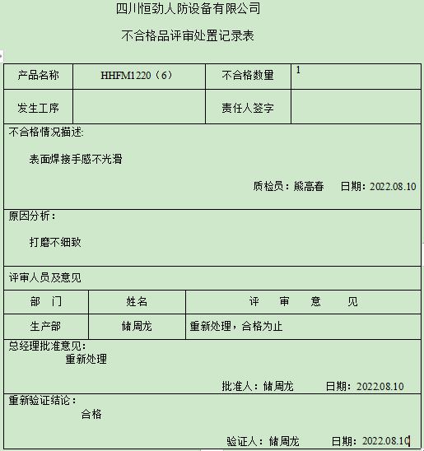  经查，该公司体系运行以来没发生对不合格品进行让步放行的情况，  部门对不合格品的性质、处理的措施及结论的结果进行了记录及保持。但记录保存较为散乱。 | 符合
生产和服务提供的控制 | 8.5.1 | 公司制定了《生产和服务控制程序》明确了受控条件  公司产品为：资质范围内钢筋混凝土防护设备、钢结构手动防护设备的生产和阀门的销售。主要生产的产品应用到人防工程领域，产品为人防门扇、门框及密闭阀门等。  1、查生产车间各工序(工位)均有有正在生产的工艺文件、参数、图集均为现行有效的文件，受控标识清楚；  2、查生产车间及作业工位执行的作业指导书主要包括：作业指导书、产品图纸、验收标准、设备操作规程等，均放置于工位附近，便于查阅对照。  3.现场查看：现场有焊机、车床、剪板机、折弯机、切割机、砂轮机、行车、养护架、喷淋、震动台等设备，生产相关设备工作正常，状态良好，无异常现象，符合产品的生产的条件及要求。生产相关设备工作正常，状态良好，无异常现象，符合产品的生产的条件及要求。  4.现场配置了相应的检测设备，主要为焊缝检测尺、塞尺、千分尺焊缝磁粉探伤仪、游标卡尺、拉力计、标准恒温恒湿养护箱等。  5.出示了《生产计划单》 明确的产品名称、数量、交期等内容；  观察产品生产工艺：  产品工艺：  1、门扇（钢筋混凝土防护设备）  下料—组装焊接—表面打磨—浇筑—养护—脱模-检验—刷漆（现场安装时）—入库  门扇（钢结构手动的防护设备）  下料——打磨——焊接组装——表面打磨——检验——刷漆（现场安装时）——入库  2、门框（钢筋混凝土防护设备、钢结构手动的防护设备门框的加工工艺基本一致）  下料—割锁孔焊承压条—校形—焊接组装——检验—刷漆（现场安装时）—入库  组装门框、门扇：在客户处现场组装  需确认/特殊过程：焊接工序  查看现场：  一、产品型号 HHFM2020（6）钢筋混凝土防护设备（门扇）防护等级6级  查看正在实施工序：  1、工序：浇筑工序  设备：振动平台  工艺要求：裝模前必须严格检査底模是否变形,如有变形应及时调校,底模须清理干净,  刷好脱模剂,补好胶塞，放筋网之前,应清理干浄筋网上遗留的焊渣方能将筋网抬上底模。装边模前,必须检查边模是否变形,对变形的边模禁止使用。整个筋网装完模后,必须垫好石子,保证底层有10mm保护层。以免底层露筋,上层应用铝合金方尺放置于边模上向一边移动,检查有无钢筋头高出边模,上层保护层也均为10mm。将商品混凝土装入模板,在震动平台上振实,每扇门的震动时间  为不少于10-15分钟。整个门扇捣好以后,应用小锤绕四周边模轻轻锤击一遍,抹面时应把边模上  的砼清理干净,保证好门扇四条棱边垂直。  操作人员：唐小平  质量控制点：是否存在麻面、孔洞,表面应平整光滑等  现场查看，操作正常，符合工艺要求。  2、工序：养护工序  设备：养护间、养护架。  工艺要求：将待养护产品放置在养护架上，推入养护间，不需要压力。然后取出堆放在车间，进行自然养护，大概28天。累加日均温度达600℃即可。要求每天喷水10-15次。  操作人：叶森发  二、产品型号GHFM0716(6)钢结构手动防护设备（门扇）查看正在实施工序：  1、工序：下料工序 设备：切割机、剪板机、折弯机  操作：①定位:在大平台上,事先放样,焊好工艺限位块。  ②放样下料:按图将各槽钢、工字钢、内外面板分别按图划线、调直、调平下料,除锈去刺,有钻孔的划线钻孔。  质量控制点：尺寸  操作人：郭绍康  工序：焊接组装 设备：焊机  操作：组焊门扇骨架,焊前先焊好工艺限位块,注意门扇与门框贴合面,平面度控制在3mm以内,相邻垂直度控制在2.5mm以内。在平台上组焊槽钢、工字钢门扇骨架,检查各种尺寸平面度、垂直度,无问题后,置于平台各件放样的位置上,按焊接工艺顺序要求,由内向外,依次焊接。这样可使焊接应力向外自行释放,所有焊件均采取逆向焊接和专用夹具等防变形措施，焊后校正、检验。面板焊接,面板在下料后,必须调平、拼缝开“V”形坡口,双面焊接,注意接缝必须在工字钢上,表面通过喷砂机除锈处理。焊时,先将内面板按图点焊于门扇工字钢、槽钢骨架上,然后焊接。  质量控制点：焊后校正，检查各组合后的垂直度、平面度、对角线长度是否控制在公差范围内。  操作人：陈维旭  三、产品：钢结构活门槛双扇防护密闭门（GHSFM7025（6）)，防护等级6级，现场生产的是门框。  正在操作工序：校形  设备：压力机  依据：生产计划单、零部件图（GHSFM4025（6））、设备操作规程。  操作步骤：将焊接好的门框放在压力机上，调直即可。  操作工：付永红  检验项目：平整度等。  公司特殊过程确定为：焊接过程。制定了《生产和服务提供控制程序》，对特殊过程的管理从：人员能力、设备配备、参数控制、文件管理等进行了规定。通过产品检验和配备有能力的员工实施生产、销售，对特殊过程的质量予以控制。  经查看，未能提供特殊过程（焊接过程）的相关确认记录。  通过以上工序审核，其生产过程基本受控。
标识及可追溯性 | 8.5.2 | 查《质量手册》，公司质量体系对产品、检验状态进行了规定，标识的方法采用标牌、记录等。  现场观察：1、原材料采用“标识卡”进行标识，卡上注明“原材料名称”、“规格型号”、“进厂日期”、“材料规格”、 “数量”、“检验状态”等内容；  2、生产过程用采用检验记录进行标识；  3、产品检验状态采用：合格、不合格、待检等标识；  4、生产记录对质检员、生产日期以及使用的原料等进行了记录，能做到追溯的目的。  标识及可追溯性管理基本符合要求。 | 符合
顾客或外部供方的财产 | Q8.5.3 | 查，公司对顾客财产的管理要求。  询问部门负责人，公司的顾客财产主要为顾客提供的产品、样件、图纸、顾客信息等公司对顾客财产进行了登记管理。  现场查看，顾客财产管理基本受控。 | 符合
防护 | 8.5.4 | 查，公司质量体系对产品的防护进行了规范，包括：标识、搬运、储存等保护措施。  现场观察:  1.搬运：采用行车、叉车进行，未见有损产品质量的野蛮作业。  2.贮存：公司生产部门有专门的仓库，各种材料、半成品、在制品、成品按划分区域进行放置；  3.查：产品入库，验收、保管有相应的管理制度。入库有检验，出库有记录。  4.包装：根据客户和产品性质产品公司所生产的产品不需要包装，产品运输到工地上再表面刷漆；  5.标识：合格证（内容涵盖：产品名称、型号、编号、检验员、生产日期等）；  基本符合要求。 | 符合
交付后活动 | Q8.5.5 | 查问，对于已经交付的产品，公司承诺：产成品交付后随时跟踪质量状况，发现问题，及时上门进行解决。  查，公司策划了售后管理的要求。  2022年1与月至今暂无客户反馈质量问题  整个质量整改措施计划可行，得到客户的认同。 | 符合
更改控制 | 8.5.6 | 查，公司对服务实现过程的更改策划了管理要求。主要包括：技术要求、合同信息更改等。  现场查，公司对于更改信息的管理，均为重新发放更改文件，并回收作废的文件。  查，对于要求、信息等更改，必须经过评审，确认能满足要求后方能进行，具体按文件管理要求。  查，近期暂无变更的情况。 | 符合
说明：不符合标注N

